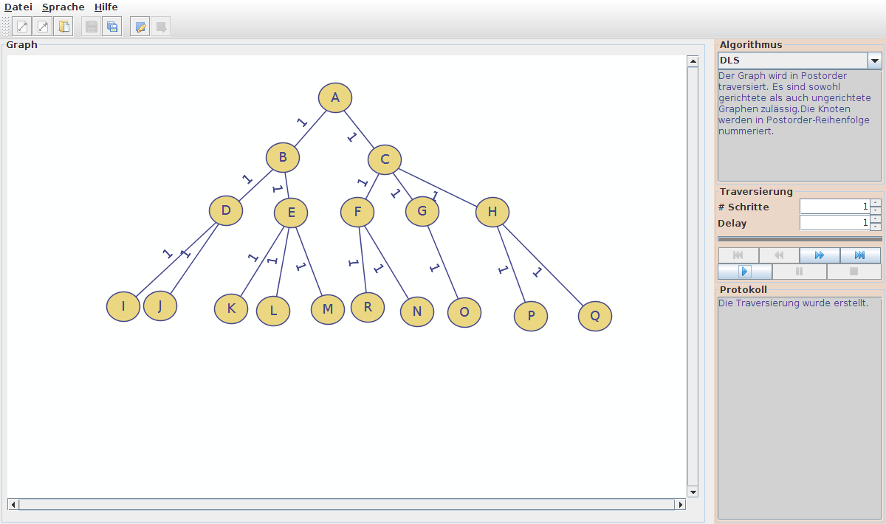
Graph
Algorithmus
Traversierung

